技术要求及数量表
序号 | 物资名称 | 参考规格、技术参数及要求 | 品牌要求 | 单位 | 数量 | 使用部门/中心 | 线路 | 备注
 | 灭火器 | 2kgABC，干粉 | 万安、浙安、天顺 | 只 | 291 | 各部门 | 全线网
 | 灭火器 | 5kgABC，干粉 | 万安、浙安、天顺 | 只 | 1026 | 各部门 | 全线网
 | 灭火器箱 | 钢质，5kg×2 | 消安、万众、平安 | 个 | 308 | 各部门 | 全线网
 | 漂浮烟雾信号 | JHB-4 | HUAHAI | 个 | 90 | 各部门 | 全线网
 | 逃生面具 | 全面罩，TZL30 | 浙安、东安、得利 | 个 | 1329 | 各部门 | 全线网
 | 消防枪头 | 口径65mm，10MP，铝制 | 水龙江山、高邮、芜湖 | 个 | 169 | 各部门 | 全线网
 | 消防水带 | 有橡胶衬里，10-65-25，  涤纶纱，2层4道铁丝捆扎（每条含2个快速接头），  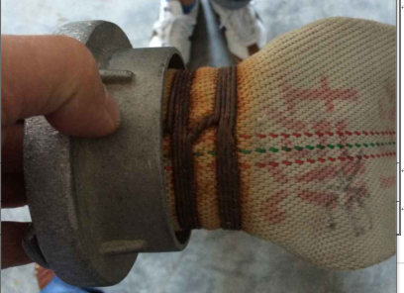 | 水龙江山、姚江、水花 | 条 | 164 | 各部门 | 全线网
 | 消防桶 | 半圆铁质，5kg（含黄沙） | 浙安、东安、伟记 | 只 | 46 | 各部门 | 全线网
 |  | 合计 |  |  | 3423

注：（1）报价申请人所报货物的规格参数及品牌必须与上述要求相符。

